28 января

Единый день безопасности дорожного движения

«Вместе – за безопасность на дорогах!»
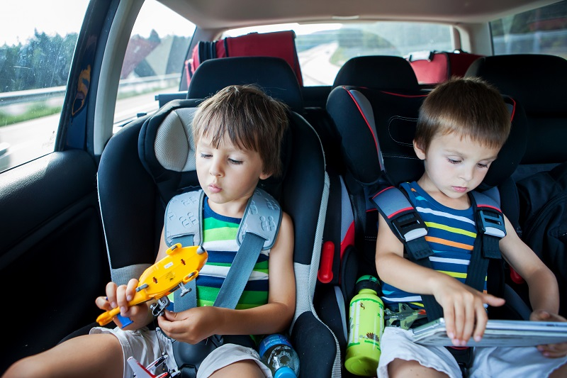

«Вместе – за безопасность на дорогах!» – девиз очередного Единого дня безопасности дорожного движения, который пройдет по всей республике 28 января 2022 г. и будет направлен на пропаганду соблюдения ПДД всеми участниками дорожного движения.
Уважаемые пешеходы!
Переходите проезжую часть дороги только в установленных местах и на разрешающий сигнал светофора, при этом убедитесь в полной безопасности своих действий. На загородных дорогах передвигайтесь по обочине навстречу движению транспортных средств. В темное время суток используйте световозвращающие элементы.
Уважаемые родители!
Позаботьтесь о безопасности своих детей. Обеспечьте наличие фликеров на рюкзаках и верхней одежде детей в темное время суток.
Уважаемые водители!
Соблюдайте особую осторожность при проезде мест расположения школ и дошкольных учреждений, а также тех мест, где не исключена вероятность появления на проезжей части пешеходов.
Не забывайте, что для перевозки детей ремни безопасности и детские удерживающие устройства обязательны.
Следует знать, что за нарушения ПДД водителями и пешеходами предусмотрена административная ответственность. Нарушая правила проезда пешеходного перехода, водителю грозит штраф в размере от 1 до 5 базовых величин, данное нарушение правил также имеет повторность в течение года.
За неиспользование детского удерживающего устройства предусмотрен штраф в размере до 4 базовых величин, в случае повторного такого нарушения в течение года штраф составит от 2 до 8 базовых величин.
За нарушение Правил дорожного движения, в части касающейся использования световозвращающих элементов, пешеход привлекается к административной ответственности в виде предупреждения или штрафа, который составляет от 1 до 3 базовых величин. Те же действия, совершенные нетрезвым пешеходом, влекут наложение штрафа в размере от 3до 5 базовых величин.

Одной из главных причин фатальных ошибок за рулем было и остается банальное пьянство. Любитель алкоголя ставит свою привычку к «удовольствиям» выше, чем жизнь и здоровье других людей. Однако принцип «авось пронесет» срабатывает до поры до времени и в итоге рано или поздно поездки навеселе заканчиваются весьма печально.
Лихачи на дорогах — по-прежнему явление не редкое и весьма опасное. Сегодня автомобили стали настолько комфортными, легкими в управлении, в современных авто отсутствует значительная вибрация и шум, что у многих водителей пропадает ощущение высокой скорости и всякое чувство опасности. Высокая же скорость сокращает время реакции на ситуацию и повышает вероятность аварии: чем выше скорость, тем серьезнее последствия. Необходимо помнить, что скорость выбирают с учетом погодных и дорожных условий, иначе трагедия не заставит себя долго ждать.
Нарушения правил обгона, проезда перекрестков, маневрирования также часто приводят к дорожным неприятностям, в лучшем случае – с повреждением автомобиля. Практически каждый день можно встретить отдельных горе-водителей, которые пренебрегают знаками дорожного движения, не обращая внимания на сигналы светофора, «подрезают» других водителей, совершают маневры наобум, потому что им так удобно, неправильно перестраиваются в другой ряд или умышленно не дают перестроиться другому водителю.
Негативным образом на дорожной безопасности сказывается невнимательность и агрессивное поведение некоторых водителей: вспыльчивость, невежество и злость создают на дороге острую небезопасную ситуацию и провоцируют дорожные конфликты.
Не меньше отвлекают водителя от управления и мешают адекватно оценить обстановку разговоры по мобильному телефону, настройка радио, попытки разглядеть нумерацию домов на улице, и прочие действия, которые надо совершать, лишь припарковавшись.
Не отличаются законопослушанием и пешеходы. Все так же пешеходы пересекают проезжую часть в неустановленных местах, а отдельные граждане просто бродят по темной дороге без фликеров, как тени.
Многолетняя практика показывает, что именно взаимоуважение, дисциплинированность всех участников дорожного движения, а также терпимое отношение друг к другу – залог безопасности на дороге!
Будьте внимательны и взаимно вежливы на дорогах!

